Video 13

**Authentication dan Authoriazation**

Authentication :

* Memvalidasi kredensial untuk memverifikasi pemilik identitas
* Contoh proses Authentication adalah proses login menggunakan username dan password, dan banyak yang lainnya.

Authorization :

* Authorization adalah proses yang dilakukan setelah proses Authentication
* Memvalidasi apakah pemilik identitas memiliki hak akses untuk mengakses resource yang diminta
* Contoh proses Authorization adalah Access-Control List, dan banyak yang lainnya.

Auth Service :

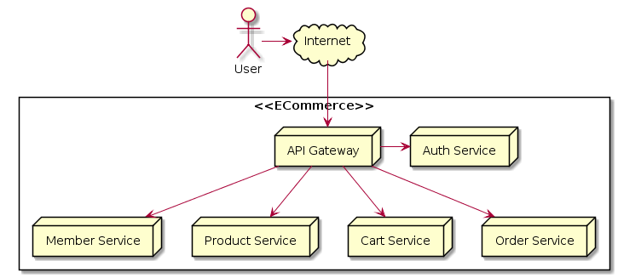

Integrasi dengan auth service

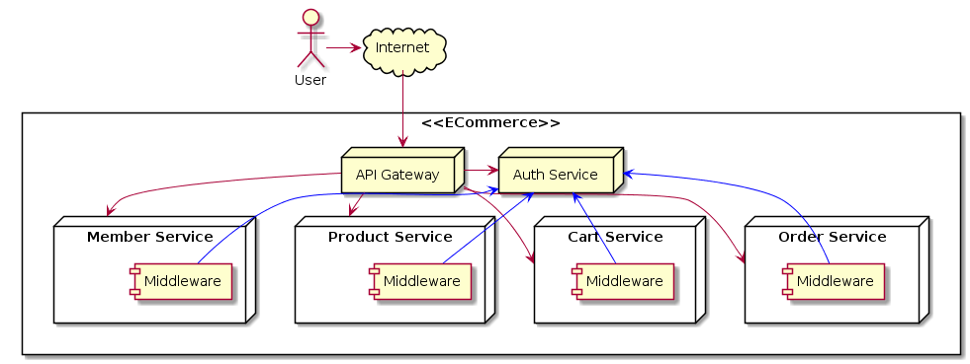

API GATEWAY sebagai middleware

